Сценарий детского уличного новогоднего праздника
«В поисках новогоднего настроения»

22.12.2023 г. 14.00.
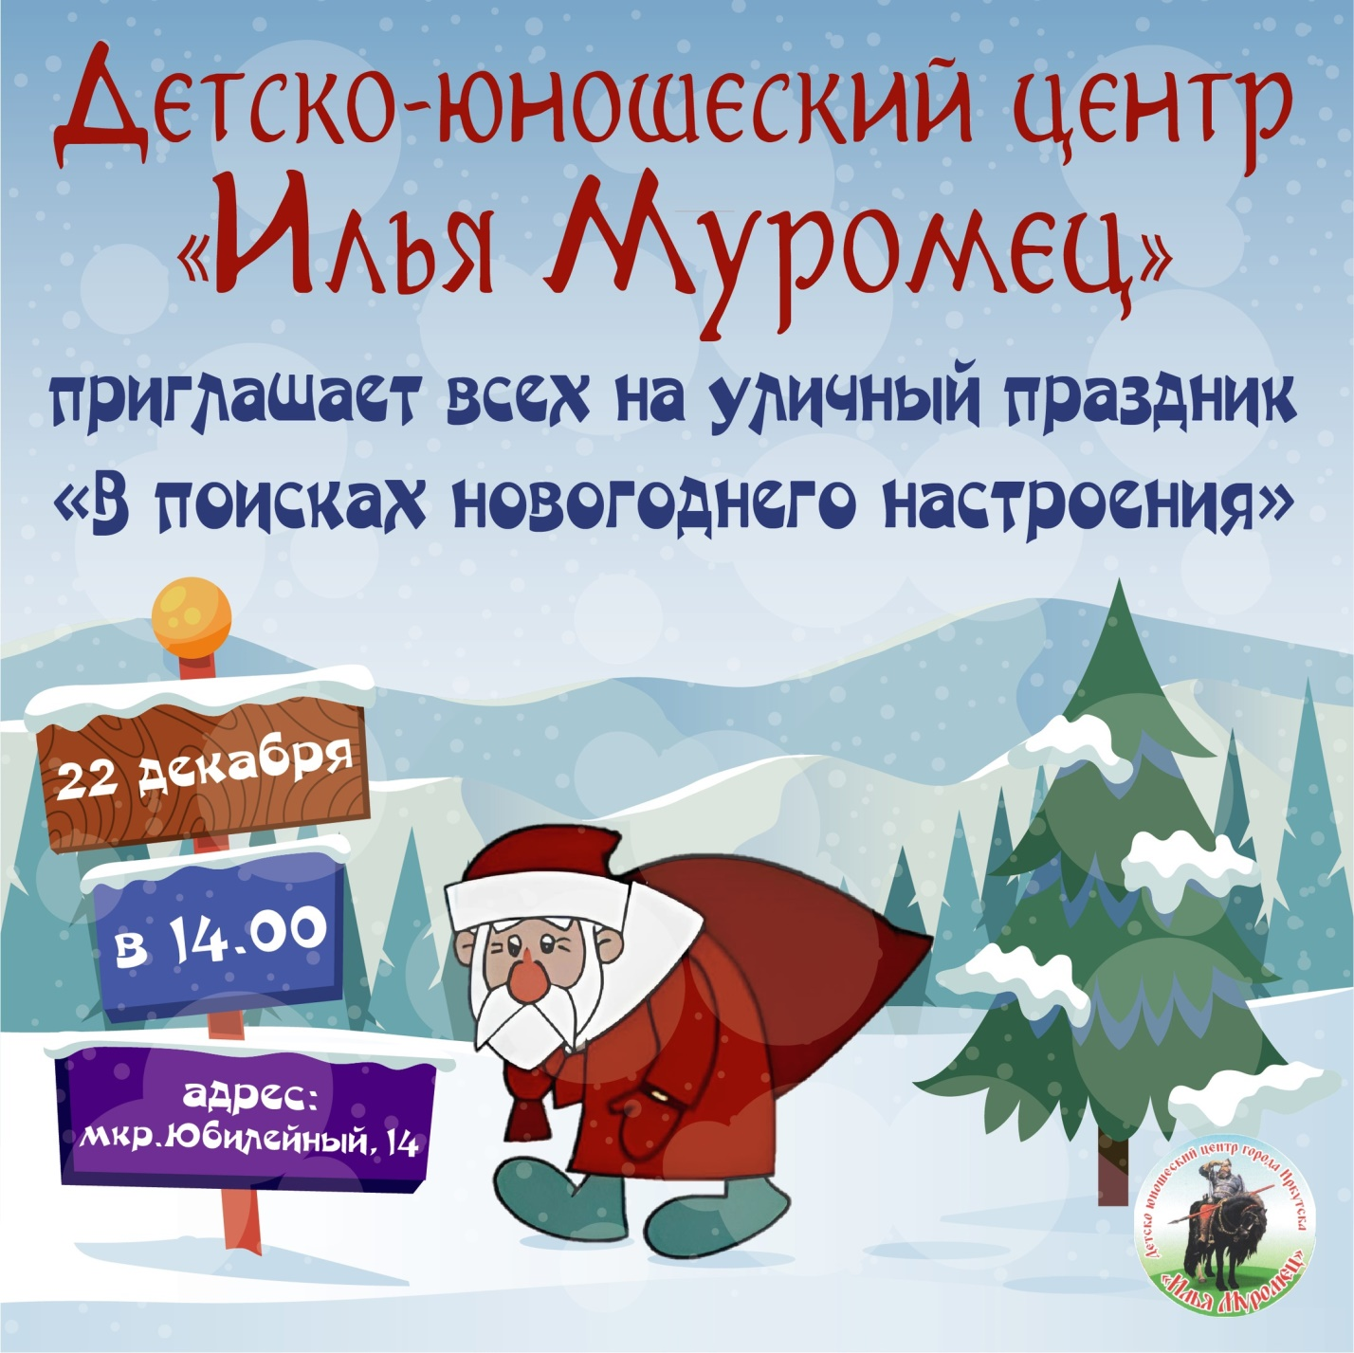

Уличная площадка пред центральным входом детско-юношеского центра «Илья Муромец», города Иркутска. За 30 минут до начала звучит зазывающая новогодняя музыка.

- Фанфары. Выход Снежанны.

С. Здравствуйте, мои дорогие друзья. Меня зовут Снежанна и я хозяйка нашего новогоднего праздника. Я очень рада, что вы пришли к нам в этот морозный день. И сегодня мы будем с вами веселиться, играть, танцевать и, конечно же, встречать Дедушку Мороза. Кстати, а вы помните какая любимая песенка у Дедушки? Правильно - « В лесу родилась ёлочка».

- Репетиция песни.
- Вызов Деда.
- Фанфары. Выход Дедушки Мороза.

Д. (грустный, печальный) Всем привет, вот и Дед. Я шагал к вам через горы, я плыл через моря, я прошёл по всем дорогам, вот, встречайте – это Я!
С. Дедушка, Дедушка, а что же это ты такой грустный и совсем не весёлый? У тебя, какое-то, абсолютно, не новогоднее настроение, да ?
Д. Ага, абсалютна… Потерял я где-то, это самое новогоднее настроение.
С. Как же так, Дедушка? Ведь Новый год уже совсем скоро, а его надо встречать только с радостью и весельем. С новогодним настроением! Придумала! Мы с ребятами сейчас, все вместе, постараемся и поднимем твоё новогоднее настроение, правда, ребята? А ну-ка становись, Дедушка, в центр. Ребята, давайте встанем вокруг Дедушки в большой хоровод и споём для него песенку про ёлочку, как репетировали.

- Хоровод вокруг Дедушки Мороза с песней.

С. Вот, какие молодцы! Ну как, дедушка, тебе уже лучше?
Д. Куда там… Только голова закружилась. Ох, ёлки-палки… (возвращается на сцену, садится на ближайший стул).
С. Тогда, дедушка, давай попробуем тебя рассмешить. И для этого мы сейчас подсоединим специальный, настоящий, клоунский телевизор и посмотрим клоунские, весёлые, новогодние новости. А поможет нам «Театр кукол «Балаганчик». (Устанавливается ширма). Внимание, смотрим! (Включает пульт). На ширме появляется клоунский телевизор. Ведушие - перчаточные куклы-клоуны сменяют друг друга,
- Номер «Клоунские новости».
Научная новость. Некоторые учёные утверждают, что благодаря глобальному потеплению снег и лёд стали намного теплее.
Удивительная новость. Одна иркутская семья поставила в своём доме 365 нарядных ёлок. По количеству дней в году. И теперь каждый день будут убирать по одной ёлке. Придумают же.
Новогодняя новость. Один злобный мальчик читал Деду Морозу новогодние стихи в течение пяти часов.

Рекламная новость. В продаже на Озоне появились табуретки, которые сами рассказывают детские стихи!

Прошлогоднее происшествие. На прошлый новый год глупый мальчик загадал желание, чтобы каждый день был Новый год! Через два месяца этот мальчик вышел на пенсию.
Отличная новость. Одна девочка сильно чихнула на свой телефон и таким образом открыла сразу все игры и приложения одновременно.
Вкусная новость. Как выяснили диетологи, новогодние конфеты самые сладкие. Они поднимают настроение и вызывают ощущение счастья. Летом такого эффекта не бывает.

С. Вот так новости, спасибо клоунам. Веселей тебе стало, Дедушка?
Д. Да, так себе, я больше по телевизору люблю танцы разные смотреть,
концерты там, всякие…
С. О, танцы мы тоже любим, правда, ребята? Давайте сейчас, вместе с
нашими друзьями из театра хореографических миниатюр «Зыряночка»
устроим для дедушки танцевальное шоу. Готовы?

- Танцевальная зарядка. «Зыряночка»

С. Очень славно поплясали! Просто замечательно! Понравилось тебе,
Дедушка?
Д. Ну, как сказать (тяжело вздыхает). Вроде, энергично так, подвижно…
С. А давайте тогда попробуем поиграть, глядишь настроение и появится.
Помоги нам, Дедушка.
Д. Да, пожалуйста…
8. Игры.
Игра Новогоднее лимбо. Участники выстраиваются в цепочку. Сбоку становится Дед Мороз и вытягивает свой посох. Задача всех игроков пройти под посохом, не задев его. В самом начале это не составит никакого труда. Но посох опускается с каждым кругом все ниже и ниже!
Игра Бой в кругу. Для игры понадобится обыкновенный гимнастический круг. Внутрь круга становятся два участника. Каждый из них поджимает одну ногу и заводит руки за спину. Задача участника — вытолкнуть противника из круга, прыгая на одной ноге. Руки использовать запрещается. Если желающих поучаствовать много, играть можно по очереди.
Игр может быть много разнообразных. Игры заканчиваются.

С. Ну, что? Дедушка стал бодрей, веселей?
Д. Вроде бы. Но, то ли давление поднялось, то ли не хватает кого-то..?
С. Точно! Кого-то не хватает. А кого, ребята? Правильно! Снегурочки!
Д. Вот, вот. Какой же Новый год без Снегурочки. А я, понимаешь, и
её где-то потерял, вместе с настроением…
С. О, дедушка, это мы сейчас. Это мы дружно!!! Давайте-ка, дорогие друзья, все вместе позовём Снегурочку!
9. Вызов Снегурочки.
10. Фанфары. Выход Снегурочки.
Снегурочка: Здравствуйте, друзья! С наступающим Новым Годом! Здравствуй, Дедушка, наконец-то я тебя нашла. (обнимается с Дедушкой) Ой! А что же у вас на празднике ёлочка не горит?

Д. Ох, ты, ёлки палки, забыли.

11. Традиционное зажигание елочки «Раз, два, три, ёлочка – гори!!!

С. Дедушка Мороз, как твоё новогоднее настроение? Наладилось?

Д. А то ж! Я теперь, дорогая внученька, ещё две недели плясать готов, играть готов, и песни петь готов.

С. Тогда для тебя и для всех нас звучит эта замечательная новогодняя песня!

12. Финальная песня. Можно по разному.

С. Что же, друзья, наш праздник завершается, но Новый год ещё впереди. Я желаю вам всего самого наилучшего и всего-всего!
И давайте сделаем на память фотографии с Дедушкой. Только весёлые. А пример покажут ребята из медиастудии «Свет».

13. Фотосессия с «Медиастудия «Свет». Дети показывают три варианта постановочных фото, потом вместе со зрителями.

Звучит новогодняя музыка.

Д. Со сказочным праздником, вас, дорогие дети и взрослые! С Новым Годом! С Новым Счастьем и до Новых встреч!!!

Звучит новогодняя музыка.

Кантур Вадим Валерьевич
г. Иркутск
01.12.2023 г.

